RIETAVE STARTAVO ANKSTYVOSIOS INTERVENCIJOS PROGRAMA

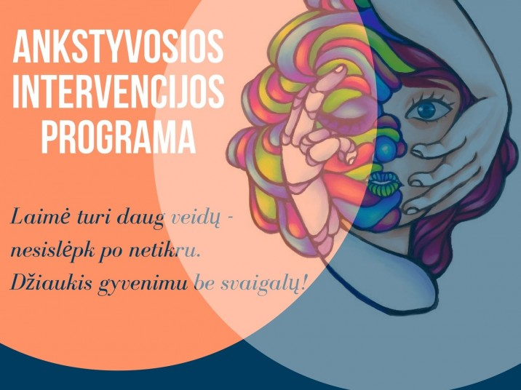
Klaipėdos rajono savivaldybės visuomenės sveikatos biuras vasario mėnesį pradėjo organizuoti Ankstyvosios intervencijos programą su 8 vaikų grupe. Programą veda visuomenės sveikatos specialistė, baigusi teisės aktų nustatyta tvarka akredituotą Ankstyvosios intervencijos mokymo programą.
Ankstyvosios intervencijos programa parengta įgyvendinant tarptautinį projektą „FreD goes net“, kuriame dalyvavo 17 Europos Sąjungos šalių. Ši Programa yra pagalbos priemonė, skirta eksperimentuojantiems ar nereguliariai vartojantiems psichoaktyviąsias medžiagas (išskyrus tabaką) jaunuoliams nuo 14-21 metų.
Programos tikslas – motyvuoti jauną žmogų keisti savo elgesį, paskatinti suabejoti jau turimomis žiniomis, susijusiomis su psichoaktyviųjų medžiagų vartojimu, žala ir pasekmėmis. Jaunuoliams yra suteikiama galimybė būti išklausytiems, suprastiems, diskutuoti bendraamžių rate, suaugusiajam moderuojant šią veiklą.
Programą sudaro trys dalys: pradinis pokalbis, skirtas kontakto užmezgimui (specialistas įvertina ar jaunuoliai tinka šiai programai, ar reikalinga kita specializuota pagalba); 8 val. praktiniai užsiėmimai aktyviai veiklai, diskusijoms, patirčių pasidalijimui ir refleksijoms; baigiamasis pokalbis.
Dalyvavimas šioje programoje gali būti savanoriškas ir įpareigojantis (kaip administracinio poveikio ar vaiko minimalios priežiūros priemonė), nemokamas ir konfidencialus. Visiems baigusiems Programą įteikiami dalyvio pažymėjimai.

Kviečiame švietimo įstaigų, atvirų jaunimo erdvių, sveikatos priežiūros įstaigų, vaiko teisių apsaugos ir kitus specialistus, dirbančius su jaunimu ir jų tėvais bendradarbiauti siekiant užtikrinti pagalbą 14-21 metų jaunuoliams, laiku nukreipiant juos į ankstyvąją intervencijos programą.

Ankstyvosios intervencijos programą Rietavo savivaldybėje vykdo Klaipėdos rajono savivaldybės visuomenės sveikatos biuras, el. p. ieva.taroze@visuomenessveikata.lt, tel. 8 655 93 783.
Registruotis galima el. paštu arba telefonu.

Parengė Klaipėdos rajono savivaldybės visuomenės sveikatos biuras, www.visuomenessveikata.lt

